ВП «Рівненська АЕС» Професійно–технічне училище

**Порадник з предмета:**

**«Спецтехнологія»**

для учнів/слухачів за професією

**«Стропальник»**

**На тему:**

**Пристрої і прилади безпеки, які використовуються на кранах**

**Розробник: майстер в/н**

**Остапчук Р.П.**

**2018 рік**

**Пристрої і прилади безпеки, які використовуються на кранах**

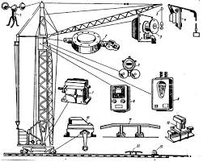

Залежно від типу крана (***мостовий, баштовий, стріловий самохідний та ін***.) і виду приводу (***електричний, механічний***) кран обладнується приладами і пристроями, які забезпечують його безпечну експлуатацію. До таких приладів відносяться:

**а) кінцеві вимикачі**, призначені для автоматичної зупинки механізмів крана з електричним приводом;

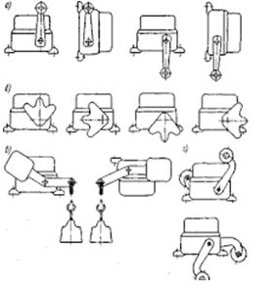

**б) блокуючі контакти** для електричного блокування дверей входу в кабіну крана з посадочного майданчика;

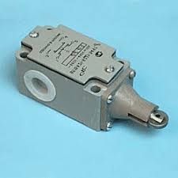

**в) обмежувачі вантажопідйомності**, призначені для запобігання аварій кранів при підніманні вантажів масою, що перевищує вантажопідйомність. Вони обов’язкові на стрілових, баштових і козлових кранах;

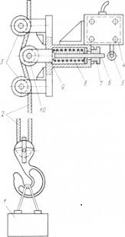

**Обмежувачі вантажопідйомності** (обмежувачі вантажного моменту) автоматично відключають механізм підйому вантажу і механізм зміни вильоту стріли, якщо маса вантажу, що підіймається, перевищує вантажопідйомність крана на встановлену величину, чим запобігає перевантаженню крана і можливу аварію, пов’язану з перевантаженням. Перевантаження крана може викликати: розрив канатів і гаків, поломку деталей механізму піднімання, утворення тріщин в металоконструкціях і повне руйнування крана.

Найбільш часто через перевантаження падають (перекидаються) самохідні стрілові крани типу: автомобільні, гусеничні, пневмоколісні, залізничні, баштові, портальні.

**Обмежувач вантажопідйомності** має автоматично відключати механізми підйому вантажів, на випадок піднімання вантажу, маса якого перевищує вантажопідйомність **на 10 %** у стрілових і баштових кранах, **на 15 %** у портальних кранах, **на 25 %** у кранах мостового типу.

**Перевірка обмежувачів вантажопідйомності.**

Періодична перевірка справної дій **обмежувача вантажопідйомності** у кранів, що знаходяться в експлуатації, здійснюється шляхом піднімання контрольного вантажу, перевірка проводиться у строки, встановлені заводом-виробником крана.

У випадку відсутності у документації на кран вказівок щодо періодичності перевірки **обмежувача**, строки перевірки встановлюються власником крана.

Для перевірки **обмежувача** баштових будівельних кранів контрольний вантаж у вигляді інвентарної залізобетонної балки, має постійно знаходитись на місці встановлення крана. Результати перевірки заносяться у вахтовий журнал.

**г) обмежувачі перекосів**, призначені для запобігання перекосу металоконструкцій козлових кранів;

**д) покажчик вантажопідйомності** встановлюється на крани стрілового типу, в яких вантажопідйомність змінюється при зміні вильоту гака;

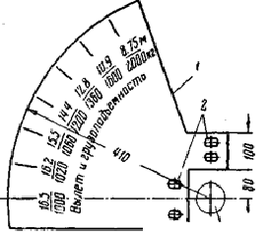

Шкала такого приладу має бути чітко видимою з робочого місця кранівника. Прилад призначений для визначення маси вантажу, який можна піднімати при даному вильоті стріли, при роботі крана як на виносних опорах, так і без них.

**е) покажчик кута нахилу** для правильної установки стрілових кранів, крім тих, що працюють на рельсових шляхах;

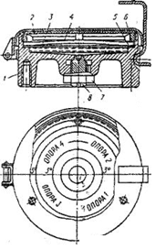

**Покажчики нахилу або креноміри** встановлюють на стрілових самохідних і причіпних кранах з метою правильної їх установки на місцях виконання робіт і запобігання перекиданню.

Умови стійкості крана погіршуються, якщо основа, на якій він стоїть, **має нахил більший, ніж у паспорті** цього крана; при цьому сила ваги крана розкладається на дві складові, одна з яких, паралельна основі, створює додатковий перекидаючий момент, неврахований при розрахунках крана.

**Покажчик крену** монтується в кабіні крана. Замість покажчика кута нахилу можуть бути встановлені сигналізатори кута нахилу, що попереджають кранівника про перевищення допустимої величини нахилу крана, загорянням червоної лампи або включенням звукового сигналу.

Кут нахилу у будь-якому напрямку при роботі не може перевищувати **3°**, що вказаний в паспорті заводом-виробником. Нахил крана більше **3°** безпечний при роботі з вантажем до **0,75 величини граничної вантажопідйомності** і небезпечний при роботі з великими вантажами.

**ж) анемометр**, яким обладнують баштові, портальні і кабельні крани для автоматичного подавання звукового сигналу при небезпечній для роботи швидкості вітру;

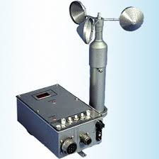

Для запобігання угону крана вітром і оповіщення звуковим сигналом кранівника про небезпечну швидкість вітру на баштових, портальних, кабельних пересувних кранах і мостових перевантажувачах мають бути встановлені **анемометри**, які автоматично включають звукову сирену при небезпечній швидкості вітру. Машиніст має припинити роботу, знеструмити кран і закріпити його протиугонними захватами на рейкові шляхи. На стрілових самохідних кранах установка анемометрів **не проводиться**.

Анемометр має піддаватися профілактичному оглядові **два рази на рік** в порядку, який встановлюється заводом-виробником.

**з) протиугонні пристрої**, використовуються на кранах, що працюють на наземних рейкових шляхах, для запобігання угону їх вітром;

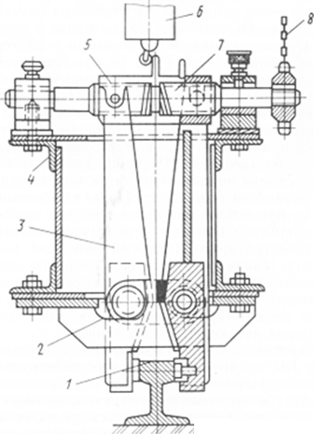

**и) автоматичний сигналізатор небезпечної напруги (АСНН)**, який сигналізує про небезпеку наближення стріли крана до проводів ЛЕП, що знаходяться під напругою. Приладом обладнуються стрілові самохідні крани (за винятком тих, що працюють на залізничних коліях);

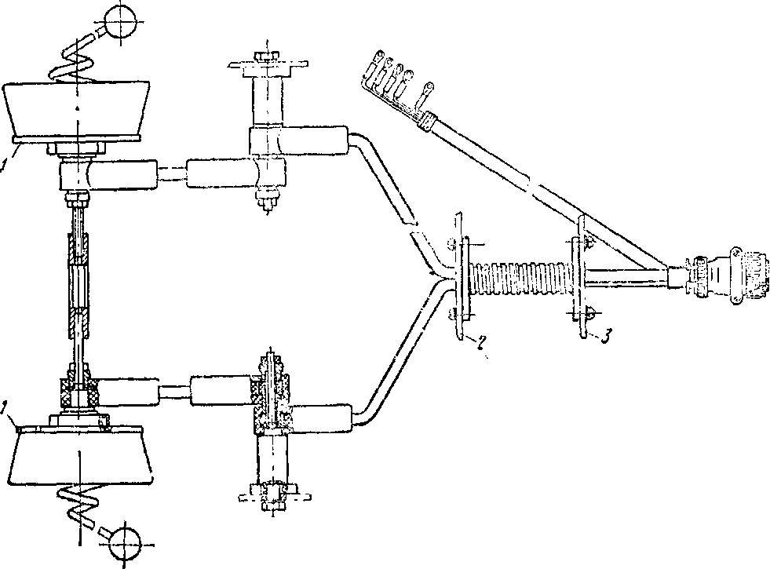

**і) упори**, що встановлюються на кінцях рейкової колії для запобігання сходження з неї вантажопідіймальних машин, а також стрілових кранах зі змінюваним вильотом стріли для запобігання її перекидання;

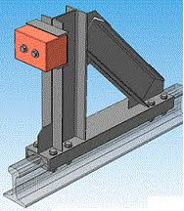

**к) звуковий сигнальний пристрій**, використовується на кранах, що управляються з кабіни або з пульта при дистанційному керуванні.

